«Осторожно, дети на дороге»
Безопасность дорожного движения для детей — один из важнейших вопросов, которому должно уделяться особое внимание как со стороны родителей, так и воспитателей. Статистика говорит о том, что часто аварийные ситуации на дороге возникают по вине невнимательности детей. Дети динамичны и очень рассеяны. Часто они не понимают опасности, так как не способны оценить реальное расстояние движущегося транспорта, его скорость. Кроме того, малыш в силу своего возраста не способен оценить технические характеристики автомобиля.
В старшей группе дошкольных групп при МБОУ СОШ с.Большой Труев мы преподнесли информацию о ПДД способом игры. Организовали театрализованные сценки, которых сами дети были участниками, использовали дидактические игры такие как «Собери, светофор», «Найди такой знак».
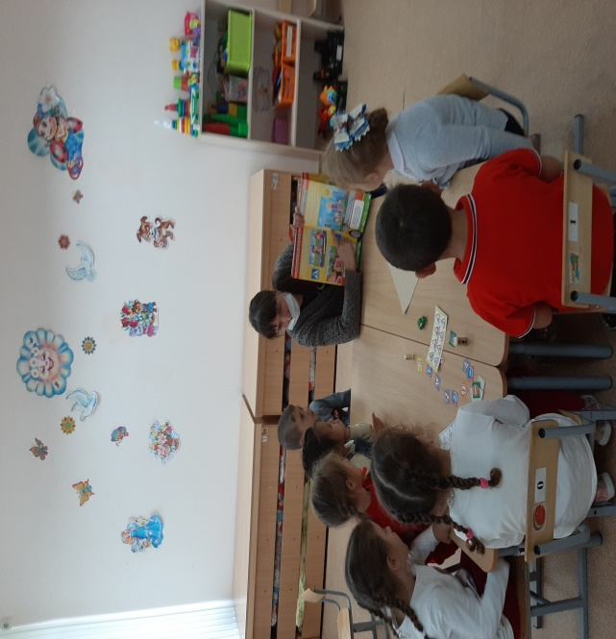
Безопасность на дороге — важный момент, на который нужно обращать внимание с раннего детства. Именно в дошкольном возрасте родители и воспитатели должны приложить максимум усилий, чтобы дети освоили основы правил дорожного движения. Внимательность, осознание опасности помогут предотвратить несчастные случаи в период, когда ребенок становится самостоятельным и выходит на улицу без взрослых.
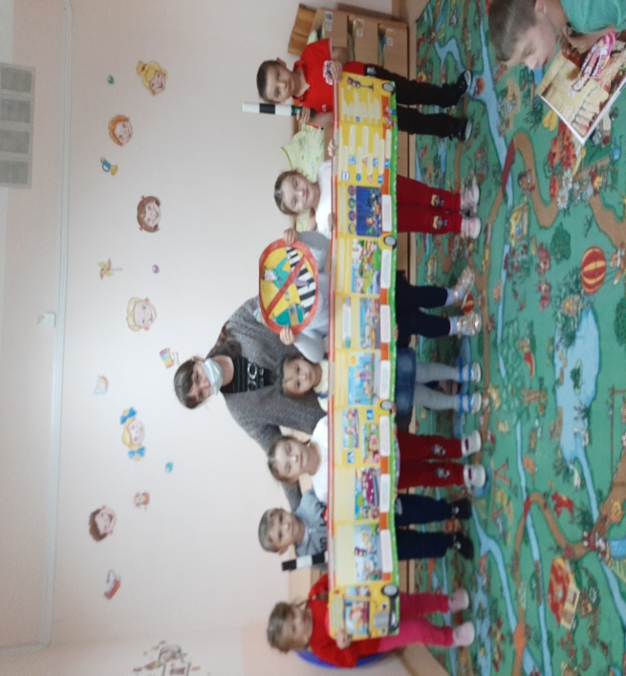
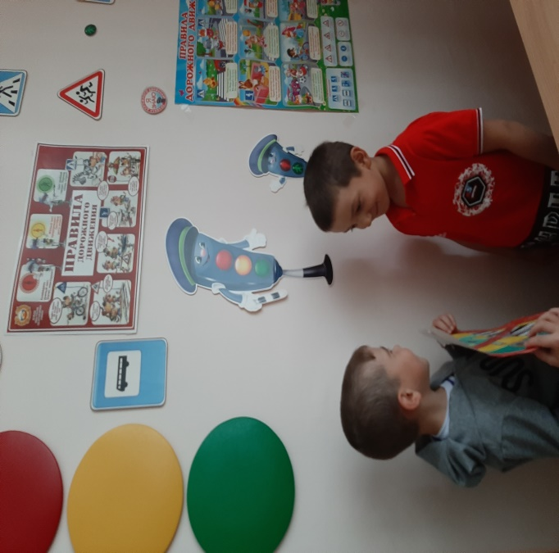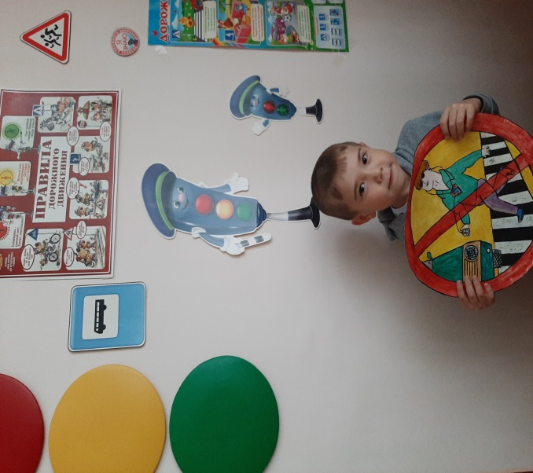
Воспитатель Амирова В.М.

